REZERVACE AKCE VE SPOLEČENSKÉM SÁLE KMO – AMERICAN CORNER
Kontaktní osoba: Alena Bittmarová, bittmarova@kmo.cz, tel. 776 303 720, 599 522 540
Pro kontaktní osoby KMO: po nahlášení rezervace ověřit její platnost v kalendáři (na intranetu)!!!
--------------------------------------------------------------------------------------------------------------------------------------------------------
KAPACITA A POPIS SÁLU:
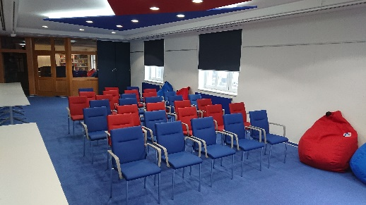
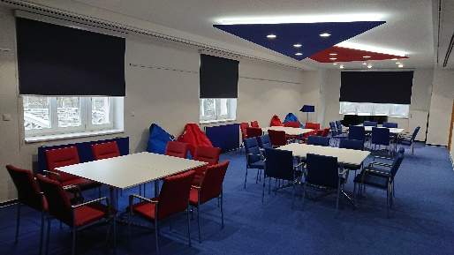
50 MÍST K SEZENÍ (KOMFORTNĚ),
24 MÍST K SEZENÍ SE STOLY,
60 MÍST K STÁNÍ (BEZ NÁBYTKU),
WI-FI SÍŤ KMO, VZDUCHOTECHNIKA,
ZÁVĚSNÝ VÝSTAVNÍ SYSTÉM
(DO 25 KS KLIPŮ 70x50),
KONCERTNÍ KLAVÍR

BEZBARIÉROVÉ WC
---------------------------------------------------------------------------------------------------------------------------------------------------------
- AKCE KMO/PRONÁJEM + KONTAKTNÍ OSOBA ZA KMO:
(nehodící se škrtněte, jméno doplňte)

V případě pronájmu se na základě tohoto formuláře připravuje SMLOUVA O PRONÁJMU s cenou dle platného ceníku KMO – vyřizuje osoba sjednávající pronájem a ing. Irena Türkeová (ekonom@kmo.cz, tel. 599 522 666)

- NÁZEV AKCE:

- DATUM KONÁNÍ AKCE:

- ČAS KONÁNÍ AKCE (V DOBĚ OD 7.00 – 19.00):

- POČET ÚČASTNÍKŮ NAHLÁŠENÝCH NA AKCI:

- KONTAKTNÍ OSOBA ODPOVĚDNÁ ZA AKCI:
(kontaktní osoba se akce zúčastní - ANO/NE)
- VYUŽITÍ KUCHYŇKY – ANO/NE (V PŘÍPADĚ ŽE ANO – UPŘESNIT POŽADAVEK NA POČET A DRUH NÁDOBÍ)

- VYUŽITÍ TECHNIKY – ANO/ NE (V PŘÍPADĚ ŽE ANO – UPŘESNIT)
- PROJEKTOR
- NOTEBOOK
- PŘIPOJENÍ K INTERNETU
- PLÁTNO
- OZVUČENÍ BEZDRÁTOVÝMI MIKROFONY (1 KS)
- AUDIO APARATURA (CD, DVD, MP3, GRAMOFON, MG)
- PRODLUŽOVACÍ KABELY (POČET KS, DÉLKA)
- FLIPCHART + PAPÍRY
- PSACÍ PODLOŽKY
- ŘEČNICKÝ PULTÍK
- JINÉ (SPECIFIKOVAT)

- POZNÁMKY:

- KONTAKTY NA POŘADATELE AKCE (V PŘÍPADĚ PRONÁJMU TAKÉ FAKTURAČNÍ ÚDAJE):

- FORMULÁŘ VYPLNIL(A): DNE:

